Internet ASAP wraca do Krakowa
Zaczęło się w Krakowie, następnie były Warszawa, Nowy Sącz, Kielce i Katowice. Mowa oczywiście o śniadaniach marketingowych Internet ASAP, których 11 edycja odbędzie się w Krakowie już 10 października tego roku.

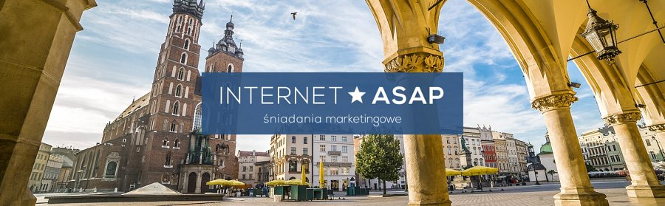
Tym razem organizatorzy wraz z partnerami oraz zaproszonymi gośćmi podejmą temat: Efektywny marketing – co to dziś oznacza? Gościem specjalnym śniadania będzie Piotr Golczyk, autor książki Jak zbudować efektywny dział marketingu. Dowiedz się, dlaczego 80% szefów firm nie ufa szefom marketingu i jak to zmienić.
Tematyka spotkania:
l Jak zaplanować program lojalnościowy?
Prowadzący: Łukasz Wołek, CEO agencji Abanana i EURA7
l 10 powodów, dla których warto korzystać z gadżetów reklamowych.
Prowadzący: Michał Biedrzycki, CEO Podarowane.pl
l Jak efektywnie wykorzystać big data w komunikacji marketingowej?
Prowadzący: Rafał Szychowski, CEO OAN oraz Tomasz Sokół, COO OAN
l Jak zbudować efektywny dział marketingu?
Prowadzący: Piotr Golczyk, Dyrektor Marketingu Operacyjnego firmy Luxoft
Autor książki: Jak zbudować efektywny dział marketingu? Dowiedz się, dlaczego 80% szefów firm nie ufa szefom marketingu i jak to zmienić.
Internet ASAP to cykl spotkań, które obejmują śniadania marketingowe oraz warsztaty, które odbywają się od 2015 roku. Organizatorem Internet ASAP jest spółka Eura7, właściciel marki Eura7 i agencji komunikacji marketingowej Abanana.
Co w marketingu piszczy?
Ideą spotkań jest wymiana doświadczeń między specjalistami z branży a uczestnikami. Tradycyjną formułą są wykłady i prelekcje, a także warsztaty, które cieszą się dużym zainteresowaniem wśród zaproszonych gości. Co ważne – organizatorzy zapewniają przestrzeń i czas na dyskusje oraz nawiązanie nowych kontaktów.
– Jedenasta edycja będzie wyjątkowa z kilku powodów. Po pierwsze wracamy do Krakowa, gdzie na co dzień pracujemy. Po drugie mamy doskonałych prelegentów na czele z Piotrem Golczykiem, którego książka będzie hitem w branży marketingowej i nie pozwoli, żeby przejść obok poruszanych tam tematów obojętnie. Nie można też przejść obojętnie obok naszego wydarzenia, ponieważ to jedyne spotkanie w tym roku w ramach Internet ASAP i pierwsze autorskie spotkanie z Piotrem. Zatem jest to jedyna okazja, aby wymienić się doświadczeniami, wzbogacić swoją wiedzę i zaczerpnąć inspiracji. Zapraszam – mówi Łukasz Wołek, CEO Abanana i Eura7.
Najbliższe śniadanie marketingowe, poświęcone tym zagadnieniom, odbędzie się 10 października w hotelu Swing w Krakowie.
Osoby zainteresowane udziałem w Internet ASAP mogą zarejestrować się tutaj.

